Jawaban =

1. Membuat sebuah program untuk mengecek apakah sebuah bilangan termasuk bilangan prima atau bukan

Kodenya

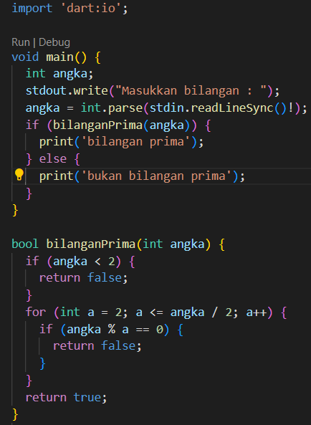

Hasilnya

Bilangan 23



Bilangan 12

